**TRƯỜNG TRUNG HỌC PHỔ THÔNG PHÚ NHUẬN**

**MÔN TIN HỌC**

**Báo cáo**

**Chủ đề A: *MÁY TÍNH VÀ XÃ HỘI TRÍ THỨC* Chủ đề con: *BÀI TOÁN VÀ THUẬT TOÁN***

03 Đào Duy Anh 10a13

21 Hoàng Bích Khuê 10a13

13 Trần Ngọc Bảo Hân 10a13

44 Nguyễn Ngọc Tường Vy 10a13

08 Lê Hoàng Huyền Châu 10a13



***Phú Nhuận, ngày 14 tháng 10 năm 2021***

**I.Giới thiệu chủ đề**

**1. Giới thiệu chủ đề**

- Chủ đề A: Máy tính và xã hội tri thức

+ Chủ đề con: Bài toán và thuật toán

+ Nội dung cụ thể: Bài toán và thuật toán trong Tin học

**2. Các nội dung cần tìm hiểu**

Câu 1: Trong các yêu cầu sau, yêu cầu nào được xem là bài toán: giải phương trình ax2 + bx +c = 0; In một dòng chữ ra màn hình, tìm ước chung lớn nhất của 2 số nguyên dương a, b; tra cứu một từ trong từ điển; tính diện tích hình tròn? Vậy khái niệm *“Bài toán”* trong Tin học có khác gì không? Giải thích tại sao? Khi giải một bài toán trên máy tính cần quan tâm đến những yếu tố nào? Hãy nêu ra các yếu tố đó và các ví dụ?



Câu 2: Theo các em làm thế nào để từ Input của bài toán, máy tính tìm cho ta Output? Các em hãy nhận xét và đưa ra khái niệm thuật toán? Từ khái niệm thuật toán các em hãy tìm hiểu và hãy nêu ra các tính chất của thuật toán? Ví dụ?



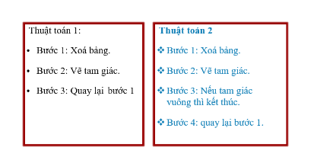Câu 3: Bài toán: vẽ hình tam giác vuông lên bảng. Thuật toán nào được xem là thuật toán giải bài toán? Tại sao?

Câu 4: Có mấy cách diễn tả thuật toán? Qua ví dụ ở câu 3, các em hãy diễn tả thuật toán của bài toán trên?

Câu 5: Qua tìm hiểu về bài toán giải phương trình bậc 2: ax2 + bx + c = 0, Các em hãy tìm Input và Output của bài toán? Các em hãy nêu ý tưởng về việc giải toán trên ?

Câu 6: Có mấy cách để mô tả thuật toán ở câu 5 trên? Các em hãy mô tả thuật toán trên bằng cách liệt kê bước hoặc dùng sơ đồ khối?

Câu 7: Người ta đặt 5 quả bóng có kích thước khác nhau như hình trên. Chỉ dùng tay hãy tìm ra quả bóng có khối lượng lớn nhất? Vậy ta tìm bằng cách nào? Các em hãy nêu ý tưởng về việc giải thuật toán trên? Các em hãy tìm Input và Output của bài toàn ?



Câu 8: Có mấy cách để mô tả thuật toán ở câu 7 trên? Các em hãy mô tả thuật toán trên bằng cách liệt kê bước hoặc dùng sơ đồ khối?

Các Ý Kiến Của Nhóm Em

**II. Nội dung chủ đề**

Câu Hỏi 1 *( Duy Anh)*

**-** Các yêu cầu được xem là bài toán:

+ Giải phương trình ax2 + bx + c = 0

+ In một dòng chữ ra màn hình

+ Tìm ước chung lớn nhất của 2 số nguyên dương a,b

+ Tính diện tích hình tròn

- Khái niệm “Bài toán” trong tin học có khác so với bài toán không trong phạm vi Tin học vì “Bài toán” trong tin học là một việc nào đó ta muốn máy tính thực hiện.

- Khi giải một bài toán trên máy tính cần quan tâm đến 2 yếu tố: Đưa vào máy thông tin gì ( Input) và cần lấy ra thông tin gì (Output). Do đó, để phát biểu một bài toán, ta cần phải trình bày rõ Input và Output của bài toán đó và mối quan hệ giữa Input và Output.

- Ví dụ:

giải phương trình ax2+ bx + c = 0

+ Input: Nhập vào các số thực a,b,c ( a khác 0)

+ Output: Xuất số thực x thỏa: ax2 + bx + c = 0

tìm ước chung lớn nhất của 2 số nguyên dương a,b

+ Input: Nhập 2 số nguyên dương a,b

+ Output: Xuất UCLN của a,b

Câu Hỏi 2 *( Huyền Châu )*

- Để từ Input của bài toán, máy tính tìm cho ta Output bằng cách chạy thuật toán để giải bài toán đó.

- Khái niệm của thuật toán :

+ Thuật toán để giải một bài toán là một dãy hữu hạn các thao tác được sắp xếp theo 1 trình tự xác định sao cho sau khi thực hiện dãy thao tác ấy, từ Input của bài toán, ta nhận ra Output cần tìm.

- Tính chất của thuật toán:

+ Tính dừng: Thuật toán phải kết thúc sau một số hữu hạn lần thực hiện các thao tác.

+ Tính xác định: Sau một số lần thực hiện thao tác, hoặc là kết thúc hoặc xác định để thực hiện bước tiếp theo.

+ Tính đúng đắn: Sau khi thuật toán kết thúc, ta phải nhận được Output cần tìm.

Câu Hỏi 3 *( Bảo Hân )*

- Thuật toán 1 : không phải là thuật toán, vì dãy thao tác này vi phạm tính dừng

định, tính đúng đắn.

Câu Hỏi 4 *( Bích Khuê )*

- Để biểu diễn thuật toán , ta có 2 cách biểu diễn

+Cách liệt kê

+Dùng sơ đồ khối

- Qua ví dụ ở câu 3, hãy diễn tả thuật toán của bài toán trên:

*Liệt kê :

+ Bước 1 : Xóa bảng

+ Bước 2 : Vẽ tam giác

+ Bước 3: Nếu tam giác vuông thì kết thúc

+ Bước 4: Quay lại bước 1

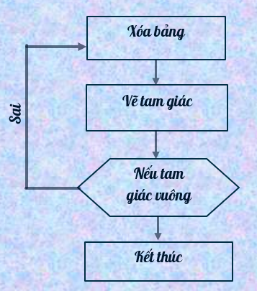*Sơ đồ khối:

Câu Hỏi 5 *( Tường Vy )*  
-

Input: Các số thực a, b, c (a≠0).

- Output: Các số thực X thoả mãn ax2 + bx + c = 0.  
Ý tưởng:

- Tính d = b2 - 4ac.

- Lần lượt xét ba trường hợp cho giá trị d:

+ nếu d < 0 thì kết luận phương trình vô nghiệm ;

+ nếu d = 0 thì kết luận phương trình có một nghiệm x =

+ nếu d > 0 thì kết luận phương trình có hai nghiệm phân biệt là: x = $\frac{-b±\sqrt{d}}{2a}$.

Câu Hỏi 6 *( Duy Anh, Huyền Châu )*

- Có 2 cách mô tả thuật toán

+ Cách liệt kê bằng các ngôn ngữ lập trình

+ Cách sơ đồ khối

- Cách liệt kê:

B1: Nhập N và dãy a1,...,aN;

B2: Max ← a1, i ← 2;

B3: nếu i>N thì đưa giá trị Max rồi kết thúc;

B4: Nếu ai>Max thì Max ← ai;

B5: i ← i+1 rồi quay lại bước 3;

- Cách lập sơ đồ khối:

- Thuật toán còn được diễn tả bằng sơ đồ khối.

- Quy định:

Hình ô van: các thao tác nhập, xuất dữ liệu.

Hình thoi: Thao tác so sánh.

Hình chữ nhật: Các phép toán.

Mũi tên: trình tự thực hiện các thao tác.

Câu Hỏi 7 *( Bảo Hân, Bích Khuê )*

Chỉ dùng tay , ta thấy được quả bóng thứ 4 lớn nhất . Ta tìm được bằng cách : Chọn một quả bóng bất kì, lấy quả bóng thứ 2 so với quả đã chọn. Bằng cách đặt tay ở trên 2 qủa, nếu quả bóng nào cao hơn thì ta chọn quả đó và bỏ quả thấp. Lần lượt thực hiện đến khi còn quả cuối cùng, khi đó, ta tìm được quả có khối lượng lớn nhất

Ý tưởng:

+Khởi tạo giá trị: Max= a1

+ Lần lượt gán i từ 2 đến 5 , so sánh giá trị Max với ai , nếu ai > Max , thì Max nhận giá trị mới là ai

* Input : 5 quả bóng có kích thước khác nhau
* Output : quả bóng lớn nhất

Câu Hỏi 8 *( Tường Vy )*

1) Cách liệt kê

- Bước 1: Nhập N, các số hạng a1, a2,…, aN;

- Bước 2: M ← N;

- Bước 3: Nếu M < 2 thì đưa ra dãy A đã được sắp xếp, rồi kết thúc;

- Bước 4: M ← M – 1, i ← 0;

- Bước 5: i ← i + 1;

- Bước 6: Nếu i > M thì quay lại bước 3;

- Bước 7: Nếu ai > ai+1 thì tráo đổi ai và ai+1 cho nhau;

- Bước 8: Quay lại bước 5;

2) Sơ đồ khối

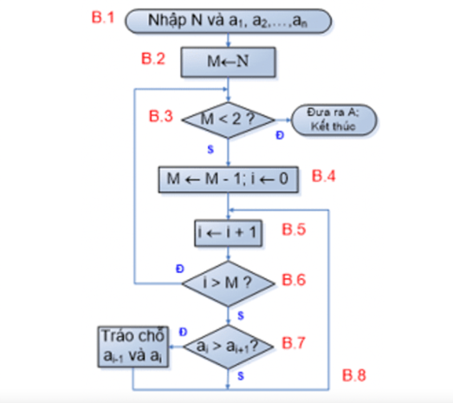

**CẢM ƠN THẦY ĐÃ XEM Ạ**